TOVAČOVSKÁ RYBA – prodej živých ryb

Bílsko u obchodu

Dne 9.10.2013 (středa)

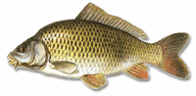
V době od 14:30 hodin
do 15:00 hodin

- KAPR 1. TŘ. 82,- Kč/kg

- Kapr výběrový 89,- Kč/kg
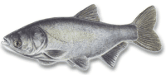

- PSTRUH 149,- Kč/kg

- TOLSTOLOBIK 55,- Kč/kg

- Pstruh lososový 169,- Kč/kg
